ARTIX-7 FPGA开发板硬件手册V1.0

---安徽福讯 F1 开发板教程

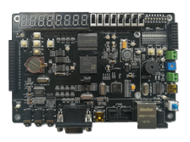

安徽福讯信息技术有限公司

公司地址：安徽省合肥市高新区石楠路高新集团科技实业园C14栋二层

淘宝店铺 ：https://shop493359083.taobao.com/

官方网站： www.ahfx.com

技术支持QQ群：827974317

商务联系：13965036605 17755102323

QQ:36568169 407136580

咨询电话： 0551-65306196

目 录

第一篇 硬件篇 5

第一章 实验平台简介 6

1.1 ARTIX-7 F1 FPGA开发板资源初探 6

1.1.1 资源概述： 6

1.1.2 板载资源介绍： 7

1.1.3 开发板特点： 8

1.2 F1 FPGA开发板资源说明 9

1.2.1 硬件资源说明 9

1. 数码管 9

2. TFT-LCD 10

3. 按键 11

4. 温度传感器 11

5. EEPROM 11

6. 实时时钟 11

7. 音频接口 12

8. VGA 12

9. USB下载 12

10. JTAG下载 12

11. 千兆网口 13

12. 电源接口 5V2A 13

13. 电源开关 13

14. USB串口 13

15. DAC接口 13

16. ADC接口 13

17. 蜂鸣器 14

18. 摄像头接口 14

19. 16路LED 14

20. 8路贴片拨码 14

21. 8路拨动开关 14

22. SRAM 14

23. 复位按钮 14

24. 下载按键 15

25. FPGA 15

26. FLASH 15

27. TF 15

1.2.2 软件资源说明 15

1.2.3 F1 开发板IO引脚分配 16

第二章 硬件资源详解 25

2.1 开发板原理图详解 25

2.1.1 FPGA 25

2.1.2 时钟输入 29

2.1.3 JTAG 接口 29

2.1.4 时钟/复位/按键电路 29

2.1.5 LED 31

2.1.6 有源蜂鸣器 32

2.1.7 拨码开关 32

2.1.8 拨动开关 33

2.1.9 数码管 34

2.1.10 VGA 接口 34

2.1.11 LCD 模块接口 36

2.1.12 温度传感器接口 37

2.1.13 实时时钟 38

2.1.14 AD/DA接口 38

2.1.15 I2S音频编解码 40

2.1.16 SRAM 41

2.1.17 以太网接口（RJ45 ） 41

2.1.18 USB串口 42

2.1.19 摄像头模块接口 43

2.1.21 TF卡接口 44

2.1.22 SPI FLASH 44

2.1.23 FPGA 电源设计 45

2.1.24 电源适配器输入接口 46

2.2 开发板使用注意事项 46

2.3 FPGA的学习方法 47

第一篇 硬件篇

实践出真知，要想学好FPGA，实验平台必不可少！本篇我们将详细介绍用来学习FPGA的硬件平台：福讯技术 ARTIX-7 F1 FPGA开发板，通过该篇的介绍，你将了解到我们的学习平台福讯技术 ARTIX-7 F1 FPGA开发板的功能及特点。

为了让读者更好的使用福讯技术 ARTIX-7 F1 FPGA开发板，本篇还介绍了开发板的一些使用注意事项，请读者在使用开发板的时候一定要注意。

本篇将分为如下三章：

1. 实验平台简介；

2. 实验平台硬件资源详解；

**第一章 实验平台简介**

本章内容主要向大家简要介绍我们的实验平台：福讯科技ARTIX-7 F1 FPGA开发板。通过本章的学习，你将对我们后面使用的实验平台有个大致的了解，为后面的学习做铺垫。

本章包括以下几个部分：

1.1 F1开发板资源初探

1.2 F1开发板资源说明

**1.1 ARTIX-7 F1 FPGA开发板资源初探**

**1.1.1 资源概述：**

首先，我们来看 F1 FPGA开发板的资源图，如图 1.1.1所示：

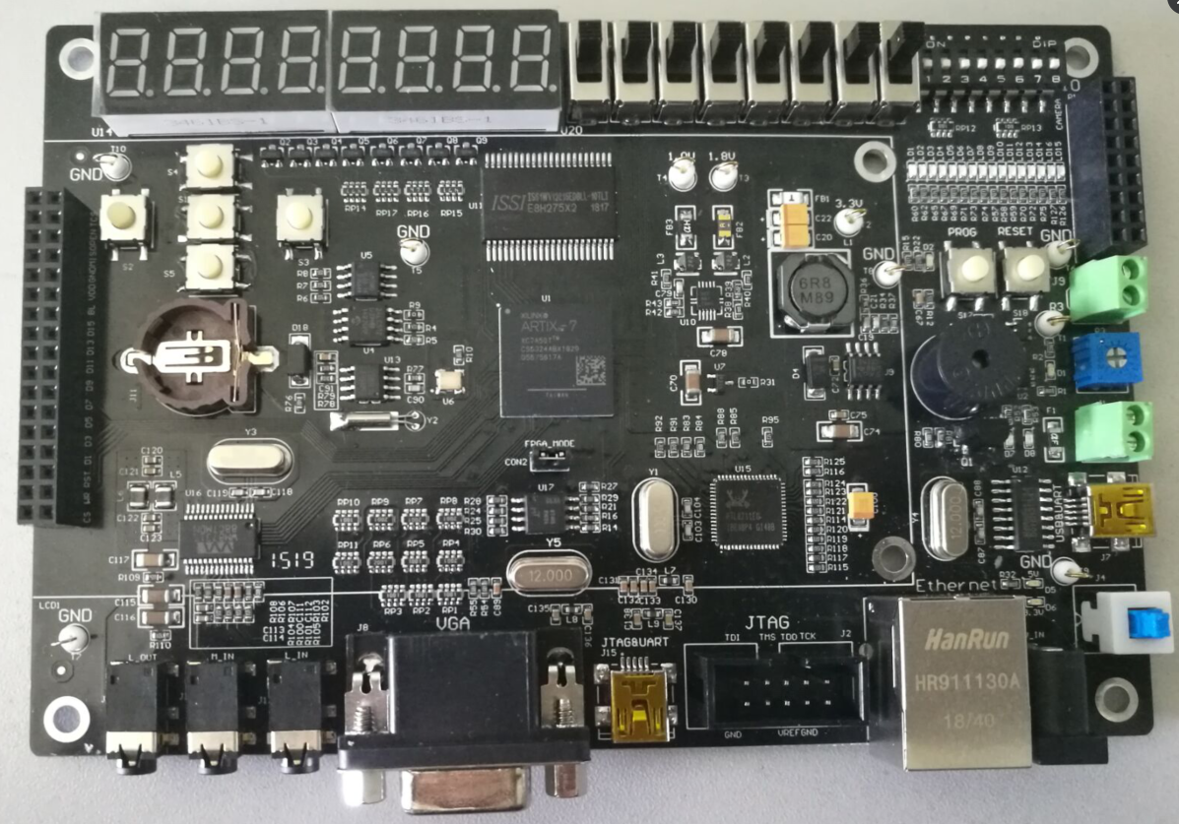



图 1.1.1 F1 FPGA开发板资源图

从图 1.1.1可以看出，F1 FPGA开发板的资源十分丰富，把FPGA XC7A50T-1CSG324I的内部资源发挥到了极致，同时扩充了丰富的接口和功能模块，整个开发板显得十分大气。

开发板的外形尺寸为100mm*150mm，板子的设计充分考虑了人性化设计，并结合福讯信息多年的开发板设计经验，经过多次改进，最终确定了这样的设计。

**1.1.2 板载资源介绍：**

F1 FPGA开发板板载资源如下：

* 主控芯片：XC7A50T-1CSG324I，封装：BGA324
*  晶振：100Mhz
*  FLASH：MT25QL128，容量：128Mbit（16M字节）
*  SRAM：IS61WV12816BLL-12，容量：2Mbit（256K字节）
*  EEPROM：24LC512，容量：512Kbit（32K字节）
* 2个电源指示灯 5V指示和3.3V指示
*  16个状态指示灯（D1~D16）
* 8个0.36共阳数码管
* 1个标准的3.5/4.3MCU TFT-LCD 接口，支持电阻/电容触摸屏
* 5个独立按键
* 2个专用按键复位和下载
* 8个大拨码开关
* 1个8路2.54拨码开关
* 1个USB串口
*  1个有源蜂鸣器
* 1个温度传感器，采用LM75芯片
*  1路实时时钟，采用PCF8563芯片
*  1个高性能音频编解码芯片WM8731，集成24bits ADC和DAC
* 1个千兆以太网接口（RJ45）
* 1个摄像头模块接口 配合摄像头OV7725模块
*  1个TF卡接口（在板子背面）
*  1个VGA接口，数据格式为RGB565
*  1个标准的JTAG调试下载口
* 1路DAC输出 采用**DAC081S101** 0-3.3V
* 1路ADC输入 采用**ADC081S101**  0-3.3V
*  1个录音头（MIC/麦克风）,LINEIN 和HP输出
* 1路电源输入接口 DC5V@2A
* 1个电源按键开关；

**1.1.3 开发板特点：**

F1 FPGA开发板的特点包括：

1) 接口丰富。板子提供了丰富的标准外设接口，可以方便的进行各种外设的实验和开发。

2) 设计灵活。板上很多资源都可以灵活配置，以满足不同条件下的使用。其中芯片两侧引出17x2和2x9扩展口，共52个扩展IO口。

3) 资源充足。主控芯片采用自带600Kbit嵌入式RAM块的XC7A50T-

1CSG324I ，并外扩512Kbit 的EEPROM，满足大内存需求和大数据存储。板载高性能音频编解码芯片、千兆网卡、温度传感器，TFT液晶屏以及其它各种接口芯片，满足各种不同应用的需求。

4) 人性化设计。接口位置设计合理，方便顺手。资源搭配合理，物尽其用。

**1.2 F1 FPGA开发板资源说明**

F1 FPGA开发板资源说明分为两个部分：硬件资源说明和软件资源说明。

**1.2.1 硬件资源说明**

这里我们首先详细介绍F1 FPGA开发板的各个部分（图 1.1.1中的标注部分）的硬件资源，我们将按逆时针的顺序依次介绍。

1. **数码管**

开发板上有2组4位0.36寸共阳数码管，可以同时显示8位数字输出；每组数码管从左到右计数，分别是第一位，第二位，第三位和第四位；

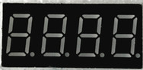 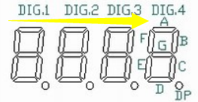

每个数码管的段是按照顺时针顺序的，按照顺时针12点方向开始，端的顺序是A,B,C,D,E,F,G+DP;DP对应的是点，用于指示带小数的应用；4个数码管对应的共阳端分别是12,9,8,6管脚，

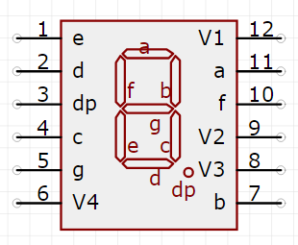

数码管管脚图

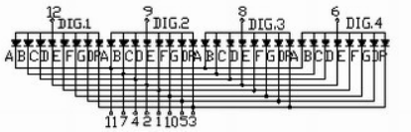

数码管内部原理图

共阳数码管的驱动需要从管脚12（9，8，6）提供驱动电源，如驱动第一数码管的A位亮，则需要在11脚（对应A）串一个限流电阻通过一个低电平来实现，驱动电流通过限流电阻来调整；

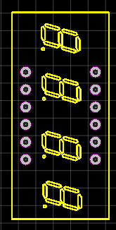

数码管PCB 封装图

1. **TFT-LCD**

开发板板载的MCU TFT-LCD模块接口（16位并口数据），支持4.3寸TFT-LCD 模块，并且支持电阻/电容触摸功能，接口在板子左侧；该模块屏幕分辨率为800*480，16 位真彩显示，采用NT35510 驱动，该芯片直接自带GRAM，无需外加驱动器，因而任何单片机，都可以轻易驱动。模块采用电容触摸屏，支持5 点同时触摸，具有非常好的操控效果。

1. **按键**

开发板板载的5个机械式按键（S1-S5）是直接连接在FPGA的IO口上的，可以作为人机交互的输入信号。这5个按键信号默认都是高电平的，当按键被按下之后，按键信号变为低电平。

1. **温度传感器**

开发板板载的LM75BD数字温度传感器，采用I2C接口，可以提供高精度温度测量。

1. **EEPROM**

开发板板载EEPROM采用芯片24LC512,具有64KB存储空间，接口使用I2C接口；用于存储一些掉电不能丢失的重要数据，比如系统设置的一些参数等。可以方便的实现掉电数据保存

1. **实时时钟**

开发板板载PCF8563实时时钟芯片，PCF8563是PHILIPS公司推出的一款工业级多功能时钟/日历芯片，具有报警功能、定时器功能、时钟输出功能以及中断输出功能，能完成各种复杂的定时服务。

1. **音频接口**
2. 耳机输出接口 J14

这是开发板板载的音频输出接口（PHONE），该接口可以插入3.5mm的耳机。当WM8731播放音乐的时候，就可以通过在该接口插入耳机来欣赏音乐。

1. 音频输入接口 J12

这是开发板板载的音频输入接口（LINE_IN），该接口可以用来连接电脑或者手机的耳机输出接口。

1. MIC(麦克风) J13

这是开发板的板载录音输入口（MIC，即麦克风），该麦克风直接连接到WM8731的录音输入通道上，可以实现录音的功能。

1. **VGA**

开发板板载通过电阻网络实现了16bits的RGB565的VGA接口，可以实现65536种颜色的显示；该接口可以连接在带有VGA接口的显示器上，FPGA通过VGA接口来驱动VGA显示器，使其显示出彩条、图片以及视频图像等。

1. **USB下载**

开发板板载MINI USB下载接口，可以脱离专用XILINX下载工具，方便下载；

1. **JTAG下载**

开发板板载IDC10下载接口，用于专用XILINX下载工具，方便下载；和USB下载接口不能同时使用；

1. **千兆网口**

开发板板载的网口（ETHNET），可以用来连接网线，实现网络通信功能。该接口连接到开发板上的PHY芯片（RTL8211EG），支持10Mbps/100Mbps/1000Mbps的通信速率。

1. **电源接口 5V2A**

开发板板载了芯片（TPS54331+TPS62400）组合，用于给开发板提供高效、稳定的3.3V,1.8V和1.0V电源，电源输入5V2A，接口采用DC005 标准接口。在耗电比较大的情况下，比如用到4.3寸屏/网口/音频的时候，使用外部电源供电，可以提供足够的电流给开发板使用。

1. **电源开关**

开发板板载的电源开关（J4）。该开关用于控制整个开发板的供电，如果通过开关切断电源，则整个开发板都将断电，电源指示灯（PWR）会随着此开关的状态而亮灭。

1. **USB串口**

板载了USB串口芯片CH340G ,硬件接口采用MINI USB，可以方便大家进行USB串口通信的试验。

1. **DAC接口**

板载了数字转模拟芯片DAC081S101，通过SPI接口与FPGA进行通讯，将数据转成模拟量输出。注意输出的电压范围在0-3.3V

1. **ADC接口**

板载了模拟转数字芯片ADC081S101，通过SPI接口与FPGA进行通讯，将模拟量转成数据输出。注意输入的电压范围在0-3.3V

1. **蜂鸣器**

开发板的板载蜂鸣器（BEEP），可以实现简单的报警/闹铃

1. **摄像头接口**

开发板板载的一个摄像头模块接口（P1），可以实现与摄像头OV7725模块实现图像输入，通过FPGA实现VGA显示或者网络传输； 注意使用时 拨码开关JP1-JP8都拨码到下部，就接口都拉高！

1. **16路LED**

开发板板载16路LED，用于基础试验输出信号的指示；可以组合流水灯或者状态指示。

1. **8路贴片拨码**

开发板板载贴片8位拨码用于基础试验的静态输入；可以组合状态的输入使用。

1. **8路拨动开关**

开发板板载8路JP1-JP8拨码开关,用于基础试验的静态/动态输入；可以组合状态的输入使用。

1. **SRAM**

开发板板载SRAM芯片IS61WV12861BLL，速度12ns ，容量2Mbit，用于大数据量应用；

1. **复位按钮**

这是开发板板载的复位按键（RESET），可以作为FPGA程序执行的复位信号，注意按键复位信号默认是高电平的，当复位按钮按下之后为低电平。

1. **下载按键**

用于擦除FPGA的配置FLASH

1. **FPGA**

开发板FPGA芯片采用ARTIX-7 XC7A50T-1CSG324I，该款芯片拥有52160个逻辑单元、2700Kbits的嵌入式存储资源、5个通用锁相环、10个全局时钟网络、120个DSP slices，6个用户I/O BANK和最大250个用户I/O，是一款非常具有性价比的芯片。

1. **FLASH**

开发板板载MT25QL128用于程序下载，芯片容量128Mb (16M x 8) ，接口采用SPI ，速度高达133MHz。

1. **TF**

开发板板载TF-07卡座，可用于文件系统等试验。

**1.2.2 软件资源说明**

开发板提供的标准例程多达44个，我们提供的这些例程，基本都是原创，拥有非常详细的注释、代码风格统一、循序渐进，非常适合初学者入门。而其他开发板的例程，注释比较少且工程文件管理不统一，对初学者来说不那么容易入门。

F1 FPGA开发板的例程列表如表1.2.2.1所示：

|  |  |  |  |
| --- | --- | --- | --- |
| 序号 | 工程 | 名称 | 功能描述 |
| 1 | at7_prj1 | 门电路测试试验 | 试验加法、乘法逻辑门电路，并用在线调试工具查看 |
| 2 | at7_prj2 | PLL+RAM的IP核配置测试试验 | 例化PLL和RAM的IP核，并用在线调试工具查看RAM的写入读出 |
| 3 | at7_prj3 | 复位键和蜂鸣器测试 | 对时钟做分频，产生1Hz的分频信号控制蜂鸣器发声；按复位键完成复位，蜂鸣器停止 |
| 4 | at7_prj4 | 流水灯测试试验 | 显示16个LED流水灯 |
| 5 | at7_prj5 | 拨码开关测试试验 | LED显示按键测试，按一下则对应的led灯亮 |
| 6 | at7_prj6 | 按键和数码管测试 | 按下按键，则8位数码管显示对应的按键值 |
| 7 | at7_prj7 | SRAM测试试验 | 测试SRAM接口，并用在线调试工具查看有规律变化的SRAM数据读写 |
| 8 | at7_prj8 | EEPROM测试试验 | EEPROM掉电缓存数据，并观察数据读写 |
| 9 | at7_prj9 | ADC测试试验 | 定时采集输入模拟电压，显示到数码管上 |
| 10 | at7_prj10 | DAC测试试验 | 产生一个0-255循环递增的数据，通过SPI接口不断的写入到DAC中，输出的模拟电压可以控制LED的亮暗变化 |
| 11 | at7_prj11 | 串口测试试验 | 实现PC端通过UART发送数据到FPGA，FPGA将所接收到的数据同样通过UART发回PC端 |
| 12 | at7_prj12 | RTC测试试验 | 读取RTC芯片中的时、分、秒数据，并通过led显示秒数据 |
| 13 | at7_prj13 | TF卡测试试验 | TF卡写入，读出，并通过led显示读出结果 |
| 14 | at7_prj14 | 温度模块采集试验 | 实现对温度传感器的采集，显示到数码管上 |
| 15 | at7_prj15 | 以太网测试试验 | 实现PC端通过千兆网口发送数据到FPGA，FPGA数据同样是通过千兆网口发回PC端 |
| 16 | at7_prj16 | VGA测试试验 | VGA使屏幕产生彩色条纹 |
| 17 | at7_prj17 | 液晶屏显示测试试验 | 驱动彩色液晶屏，显示8色ColorBar |
| 18 | at7_prj18 | 音频输出测试试验 | TF卡存储一首歌曲，并通过耳机收听 |

表1.2.2.1 F1 FPGA开发板例程

FPGA开发板的例程是非常丰富的，并且扩展了很多有价值的例程。各个例程的安排是循序渐进的，首先从最基础的流水灯开始，然后一步步深入，从简单到复杂，有利于大家的学习和掌握，所以，F1 FPGA开发板是非常适合初学者的。当然，对于想深入学习FPGA开发的朋友，F1 FPGA开发板也绝对是一个不错的选择。

**1.2.3 F1 开发板IO引脚分配**

|  |  |  |  |  |  |
| --- | --- | --- | --- | --- | --- |
| 信号名 | 方向 | 管脚 | | BANK | 端口说明 |
| 系统时钟（100Mhz） | | | | | |
| **CLK_100M** | input | **E3** | | **BANK35** | 系统时钟，频率：100Mhz |
| 系统复位（RESET） | | | | | |
| **RST** | input | **T16** | | **BANK35** | 系统复位，低电平有效 |
| 5个按键 | | | | | |
| S1 | input | **E15** | | **BANK15** | 按下低电平有效 |
| S2 | input | **D14** | | **BANK15** | 按下低电平有效 |
| S3 | input | **C14** | | **BANK15** | 按下低电平有效 |
| S4 | input | **B16** | | **BANK15** | 按下低电平有效 |
| S5 | input | **B13** | | **BANK15** | 按下低电平有效 |
| 16个LED灯 | | | | | |
| D1 | output | **B11** | | **BANK15** | 高电平点灯 LED1 |
| D2 | output | **B12** | | **BANK15** | 高电平点灯 LED2 |
| D3 | output | **C15** | | **BANK15** | 高电平点灯 LED3 |
| D4 | output | **C16** | | **BANK15** | 高电平点灯 LED4 |
| D5 | output | **C17** | | **BANK15** | 高电平点灯 LED5 |
| D6 | output | **D15** | | **BANK15** | 高电平点灯 LED6 |
| D7 | output | **D17** | | **BANK15** | 高电平点灯 LED7 |
| D8 | output | **F13** | | **BANK15** | 高电平点灯 LED8 |
| D9 | output | **G14** | | **BANK15** | 高电平点灯 LED9 |
| D10 | output | **J13** | | **BANK15** | 高电平点灯 LED10 |
| D11 | output | **H16** | | **BANK15** | 高电平点灯 LED11 |
| D12 | output | **G16** | | **BANK15** | 高电平点灯 LED12 |
| D13 | output | **F16** | | **BANK15** | 高电平点灯 LED13 |
| D14 | output | **G17** | | **BANK15** | 高电平点灯 LED14 |
| D15 | output | **H15** | | **BANK15** | 高电平点灯 LED15 |
| D16 | output | **H17** | | **BANK15** | 高电平点灯 LED16 |
| 蜂鸣器 | | | | | |
| BEEP | output | **M13** | | **BANK14** | 高电平有效 |
| 8位数码管 | | | | | |
| 信号名 | 方向 | 管脚 | BANK | | 端口说明 |
| **DG_A0** | output | **H1** | **BANK35** | | 第1个数码管位选信号 |
| **DG_A1** | output | **K3** | **BANK34** | | 第2个数码管位选信号 |
| **DG_A2** | output | **K2** | **BANK35** | | 第3个数码管位选信号 |
| **DG_A3** | output | **L3** | **BANK34** | | 第4个数码管位选信号 |
| **DG_A4** | output | **H5** | **BANK35** | | 第5个数码管位选信号 |
| **DG_A5** | output | **J5** | **BANK35** | | 第6个数码管位选信号 |
| **DG_A6** | output | **F4** | **BANK35** | | 第7个数码管位选信号 |
| **DG_A7** | output | **A9** | **BANK16** | | 第8个数码管位选信号 |
| **SDG_A** | output | **J2** | **BANK35** | | 数码管段选A |
| **SDG_B** | output | **G3** | **BANK35** | | 数码管段选B |
| **SDG_C** | output | **H4** | **BANK35** | | 数码管段选C |
| **SDG_D** | output | **G4** | **BANK35** | | 数码管段选D |
| **SDG_E** | output | **M4** | **BANK34** | | 数码管段选E |
| **SDG_F** | output | **L4** | **BANK34** | | 数码管段选F |
| **SDG_G** | output | **L5** | **BANK34** | | 数码管段选G |
| **SDG_DP** | output | **K5** | **BANK34** | | 数码管段选DP |
| USB串口 | | | | | |
| **uart_rxd** | input | **E16** | **BANK15** | | USB串口接收 |
| **uart_txd** | output | **K13** | **BANK15** | | USB串口发送 |
| VGA接口 | | | | | |
| **vga_hs** | output | **V9** | **BANK34** | | VGA行同步 |
| **vga_vs** | output | **V7** | **BANK34** | | VGA场同步 |
| **vga_rgb[0]** | output | **U6** | **BANK34** | | **VGA蓝色** |
| **vga_rgb[1]** | output | **U4** | **BANK34** | | **VGA蓝色** |
| **vga_rgb[2]** | output | **U3** | **BANK34** | | **VGA蓝色** |
| **vga_rgb[3]** | output | **U7** | **BANK34** | | **VGA蓝色** |
| 信号名 | 方向 | 管脚 | BANK | | 端口说明 |
| **vga_rgb[4]** | output | **T5** | **BANK34** | | **VGA蓝色** |
| **vga_rgb[5]** | output | **U2** | **BANK34** | | **VGA绿色** |
| **vga_rgb[6]** | output | **V10** | **BNAK14** | | **VGA绿色** |
| **vga_rgb[7]** | output | **T9** | **BNAK14** | | **VGA绿色** |
| **vga_rgb[8]** | output | **U8** | **BANK34** | | **VGA绿色** |
| **vga_rgb[9]** | output | **T10** | **BNAK14** | | **VGA绿色** |
| **vga_rgb[10]** | output | **U9** | **BANK34** | | **VGA绿色** |
| **vga_rgb[11]** | output | **T8** | **BANK34** | | **VGA红色** |
| **vga_rgb[12]** | output | **T6** | **BANK34** | | **VGA红色** |
| **vga_rgb[13]** | output | **R10** | **BANK14** | | **VGA红色** |
| **vga_rgb[14]** | output | **T4** | **BANK34** | | **VGA红色** |
| **vga_rgb[15]** | output | **T3** | **BANK34** | | **VGA红色** |
| TFT-LCD接口 | | | | | |
| **LCD_DB0** | output | **R6** | **BANK34** | | LCD数据D0 |
| **LCD_DB1** | output | **R7** | **BANK34** | | LCD数据D1 |
| **LCD_DB2** | output | **P5** | **BANK34** | | LCD数据D2 |
| **LCD_DB3** | output | **P3** | **BANK34** | | LCD数据D3 |
| **LCD_DB4** | output | **N5** | **BANK34** | | LCD数据D4 |
| **LCD_DB5** | output | **M6** | **BANK34** | | LCD数据D5 |
| **LCD_DB6** | output | **K6** | **BANK34** | | LCD数据D6 |
| **LCD_DB7** | output | **J4** | **BANK35** | | LCD数据D7 |
| **LCD_DB8** | output | **R8** | **BANK34** | | LCD数据D8 |
| **LCD_DB9** | output | **G1** | **BANK35** | | LCD数据D9 |
| **LCD_DB10** | output | **R2** | **BANK34** | | LCD数据D10 |
| **LCD_DB11** | output | **R5** | **BANK34** | | LCD数据D11 |
| **LCD_DB12** | output | **N6** | **BANK34** | | LCD数据D12 |
| **LCD_DB13** | output | **M2** | **BANK34** | | LCD数据D13 |
| **LCD_DB14** | output | **L6** | **BANK34** | | LCD数据D14 |
| **LCD_DB15** | output | **J3** | **BANK35** | | LCD数据D15 |
| **LCD_RD** | output | **L1** | **BANK34** | | LCD读使能 |
| **LCD_WR** | output | **M1** | **BANK34** | | LCD写使能 |
| **LCD_RS** | output | **N1** | **BANK34** | | 命令/数据控制（0：命令 1：  数据） |
| **LCD_RST** | output | **K1** | **BANK35** | | LCD复位信号 |
| **LCD_CS** | output | **R1** | **BANK34** | | 片选信号 |
| **T_MO** | input | **R3** | **BANK34** | | 忙信号 |
| **T_CS** | output | **P4** | **BANK34** | | 复位信号 |
| **T_CLK** | output | **N4** | **BANK34** | | 触摸屏 IIC_SCL 信号 |
| **T_PEN** | output | **F6** | **BANK35** | | 触摸屏中断信号 |
| **T_MOSI** | inout | **G2** | **BANK35** | | 触摸屏 IIC_SDA 信号 |
| **RT_MOSI** | output | **G6** | **BANK35** | | NC |
| **BL_CTR** | output | **H6** | **BANK35** | | 背光控制引脚（高电平点亮背光，低电平关闭） |
| RTC实时时钟 | | | | | |
| RTC_SCL | output | **T11** | **BANK14** | | IIC时钟信号线 |
| RTC_SDA | inout | **U11** | **BANK14** | | IIC双向数据线 |
| AD | | | | | |
| AD_CS | output | **K16** | **BANK15** | | AD SPI片选 |
| AD_CLK | output | **J15** | **BANK15** | | AD SPI时钟 |
| AD_SDATA | inout | **K15** | **BANK15** | | AD SPI串行输出数据 |
| DA | | | | | |
| DA_SCK | output | **J14** | **BANK15** | | DA SPI时钟 |
| DA_SYN | output | **J18** | **BANK15** | | DA SPI同步 |
| DA_DIN | inout | **J17** | **BANK15** | | DA SPI串行输出数据 |
| EEPROM | | | | | |
| EEF_SCL | output | **C9** | **BANK16** | | IIC时钟信号线 |
| EEF_SDA | inout | **D9** | **BANK16** | | IIC双向数据线 |
| 温度传感器 | | | | | |
| TEM_SCL | output | **N2** | **BANK34** | | IIC时钟信号线 |
| TEM_SDA | inout | **M3** | **BANK34** | | IIC双向数据线 |
| TEM_OS | input | **P2** | **BANK34** | | 超温输出 |
| 音频 | | | | | |
| VM_SCLK | output | **V6** | **BANK34** | | WM8731的IIC配置时钟信号线 |
| VM_SDIN | inout | **V5** | **BANK34** | | WM8731的IIC配置双向数据线 |
| VM_BCLK | output | **T1** | **BANK34** | | WM8731的位时钟 |
| VM_DACDAT | inout | **U1** | **BANK34** | | WM8978的DAC数据线 |
| VM_DACLRC | output | **V1** | **BANK34** | | WM8978的DAC时钟 |
| VM_ADCDAT | inout | **V2** | **BANK34** | | WM8978的ADC数据线 |
| VM_ADCLRC | output | **V4** | **BANK34** | | WM8978的ADC时钟 |
| 网络 | | | | | |
| **E1_MDC** | output | **R11** | **BANK14** | | MD时钟 |
| **E1_MDIO** | inout | **L18** | **BANK14** | | MD数据线 |
| **E1_GTXC** | output | **M18** | **BANK14** | | GMII时钟 |
| **E1_TXEN** | output | **R12** | **BANK14** | | 发送使能 |
| **E1_TXER** | output | **R13** | **BANK14** | | 发送错误 |
| **E1_RXER** | inout | **P17** | **BANK14** | | 接收错误 |
| **E1_CRS** | input | **U16** | **BANK14** | | 载波检测 |
| **E1_RXCOL** | input | **V17** | **BANK14** | | 碰撞输出 |
| **E1_PME** | input | **U12** | **BANK14** | | 电源管理事件输出 |
| **E1_TXC** | output | **M17** | **BANK14** | | 发送时钟 |
| **E1_RXC** | input | **N15** | **BANK14** | | 接收时钟 |
| **E1_RDV** | input | **N16** | **BANK14** | | 接收数据有效标志输出 |
| **E1_RESET** | output | **V12** | **BANK14** | | 硬件复位 低有效 |
| **E1_ENSWEREG** | output | **U14** | **BANK14** | | 电压使能输出 |
| **E1_TXDO** | output | **T13** | **BANK14** | | 发送数据总线 |
| **E1_TXD1** | output | **R18** | **BANK14** | | 发送数据总线 |
| **E1_TXD2** | output | **T18** | **BANK14** | | 发送数据总线 |
| **E1_TXD3** | output | **N14** | **BANK14** | | 发送数据总线 |
| **E1_TXD4** | output | **P14** | **BANK14** | | 发送数据总线 |
| **E1_TXD5** | output | **N17** | **BANK14** | | 发送数据总线 |
| **E1_TXD6** | output | **P18** | **BANK14** | | 发送数据总线 |
| **E1_TXD7** | output | **M16** | **BANK14** | | 发送数据总线 |
| **E1_RXD0** | input | **R17** | **BANK14** | | 接收数据总线 |
| **E1_RXD1** | input | **P15** | **BANK14** | | 接收数据总线 |
| **E1_RXD2** | input | **R15** | **BANK14** | | 接收数据总线 |
| **E1_RXD3** | input | **T14** | **BANK14** | | 接收数据总线 |
| **E1_RXD4** | input | **T15** | **BANK14** | | 接收数据总线 |
| **E1_RXD5** | input | **V16** | **BANK14** | | 接收数据总线 |
| **E1_RXD6** | input | **U17** | **BANK14** | | 接收数据总线 |
| **E1_RXD7** | input | **U18** | **BANK14** | | 接收数据总线 |
| 摄像头 | | | | | |
| **FIFO_D0** | inout | **D18** | **BANK15** | | FIFO 输出数据口 |
| **FIFO_D1** | inout | **H14** | **BANK15** | | FIFO 输出数据口 |
| **FIFO_D2** | inout | **A16** | **BANK15** | | FIFO 输出数据口 |
| **FIFO_D3** | inout | **A15** | **BANK15** | | FIFO 输出数据口 |
| **FIFO_D4** | inout | **A14** | **BANK15** | | FIFO 输出数据口 |
| **FIFO_D5** | inout | **A13** | **BANK15** | | FIFO 输出数据口 |
| **FIFO_D6** | inout | **A11** | **BANK15** | | FIFO 输出数据口 |
| **FIFO_D7** | inout | **G13** | **BANK15** | | FIFO 输出数据口 |
| **FIFO_PRST** | output | **B18** | **BANK15** | | FIFO 读指针复位 |
| **FIFO_WRST** | output | **F18** | **BANK15** | | FIFO 写指针复位 |
| **FIFO_OE** | output | **A18** | **BANK15** | | FIFO输出使能 |
| **FIFO_WEN** | output | **F15** | **BANK15** | | FIFO写使能 |
| **FIFO_RCLK** | output | **F14** | **BANK15** | | FIFO读时钟 |
| **OV_VSYNC** | output | **E17** | **BANK15** | | 帧同步信号 |
| **OV_SCL** | output | **G18** | **BANK15** | | SCCB通讯时钟信号 |
| **OV_SDA** | inout | **E18** | **BANK15** | | SCCB通讯数据信号 |
| 拨码开关 | | | | | |
| **SWO** | input | **G18** | **BANK15** | | 拨码开关0 |
| **SW1** | input | **F18** | **BANK15** | | 拨码开关1 |
| **SW2** | input | **E18** | **BANK15** | | 拨码开关2 |
| **SW3** | input | **B18** | **BANK15** | | 拨码开关3 |
| **SW4** | input | **D18** | **BANK15** | | 拨码开关4 |
| **SW5** | input | **A18** | **BANK15** | | 拨码开关5 |
| **SW6** | input | **A16** | **BANK15** | | 拨码开关6 |
| **SW7** | input | **H14** | **BANK15** | | 拨码开关7 |
| 拨动开关 | | | | | |
| **SW8** | input | **A14** | **BANK15** | | 拨码开关8 |
| **SW9** | input | **A15** | **BANK15** | | 拨码开关9 |
| **SW10** | input | **A11** | **BANK15** | | 拨码开关10 |
| **SW11** | input | **A13** | **BANK15** | | 拨码开关11 |
| **SW12** | input | **F14** | **BANK15** | | 拨码开关12 |
| **SW13** | input | **G13** | **BANK15** | | 拨码开关13 |
| **SW14** | input | **F15** | **BANK15** | | 拨码开关14 |
| **SW15** | input | **E17** | **BANK15** | | 拨码开关15 |
| SRAM | | | | | |
| **M_A0** | output | **A6** | **BANK35** | | SRAM地址信号 |
| **M_A1** | output | **A5** | **BANK35** | | SRAM地址信号 |
| **M_A2** | output | **A4** | **BANK35** | | SRAM地址信号 |
| **M_A3** | output | **A3** | **BANK35** | | SRAM地址信号 |
| **M_A4** | output | **A1** | **BANK35** | | SRAM地址信号 |
| **M_A5** | output | **F1** | **BANK35** | | SRAM地址信号 |
| **M_A6** | output | **E1** | **BANK35** | | SRAM地址信号 |
| **M_A7** | output | **F3** | **BANK35** | | SRAM地址信号 |
| **M_A8** | output | **H2** | **BANK35** | | SRAM地址信号 |
| **M_A9** | output | **D10** | **BANK16** | | SRAM地址信号 |
| **M_A10** | output | **B8** | **BANK16** | | SRAM地址信号 |
| **M_A11** | output | **A8** | **BANK16** | | SRAM地址信号 |
| **M_A12** | output | **D8** | **BANK35** | | SRAM地址信号 |
| **M_A13** | output | **D7** | **BANK35** | | SRAM地址信号 |
| **M_A14** | output | **C6** | **BANK35** | | SRAM地址信号 |
| **M_A15** | output | **C5** | **BANK35** | | SRAM地址信号 |
| **M_A16** | output | **C4** | **BANK35** | | SRAM地址信号 |
| **M_D0** | inout | **B1** | **BANK35** | | SRAM数据信号 |
| **M_D1** | inout | **B2** | **BANK35** | | SRAM数据信号 |
| **M_D2** | inout | **B3** | **BANK35** | | SRAM数据信号 |
| **M_D3** | inout | **B4** | **BANK35** | | SRAM数据信号 |
| **M_D4** | inout | **B6** | **BANK35** | | SRAM数据信号 |
| **M_D5** | inout | **B7** | **BANK35** | | SRAM数据信号 |
| **M_D6** | inout | **C7** | **BANK35** | | SRAM数据信号 |
| **M_D7** | inout | **C1** | **BANK35** | | SRAM数据信号 |
| **M_D8** | inout | **D4** | **BANK35** | | SRAM数据信号 |
| **M_D9** | inout | **D3** | **BANK35** | | SRAM数据信号 |
| **M_D10** | inout | **D2** | **BANK35** | | SRAM数据信号 |
| **M_D11** | inout | **E5** | **BANK35** | | SRAM数据信号 |
| **M_D12** | inout | **E2** | **BANK35** | | SRAM数据信号 |
| **M_D13** | inout | **D5** | **BANK35** | | SRAM数据信号 |
| **M_D14** | inout | **E6** | **BANK35** | | SRAM数据信号 |
| **M_D15** | inout | **E7** | **BANK35** | | SRAM数据信号 |
| **M_WR** | output | **C2** | **BANK35** | | SRAM写使能信号 |
| **M_OE** | output | **F5** | **BANK35** | | SRAM读使能信号 |
| TF卡 | | | | | |
| **SD_DATA0** | output | **B9** | **BANK16** | | TF卡数据信号 |
| **SD_DATA1** | output | **D12** | **BANK15** | | TF卡数据信号 |
| **SD_DATA2** | output | **C12** | **BANK15** | | TF卡数据信号 |
| **SD_DATA3** | output | **C11** | **BANK16** | | TF卡数据信号，可做片选信号 |
| **SD_CMD** | input | **C10** | **BANK16** | | TF卡数据输入 |
| **SD_CLK** | output | **A10** | **BANK16** | | TF卡时钟 |

**第二章 硬件资源详解**

本章，我们将向大家详细介绍F1 FPGA开发板各部分的硬件原理图，让大家对该开发板的各部分硬件原理有个深入理解，并向大家介绍开发板的使用注意事项，为后面的学习做好准备。

本章包括以下几个部分：

2.1 开发板原理图详解

2.2 开发板使用注意事项

2.3 FPGA的学习方法

**2.1 开发板原理图详解**

**2.1.1 FPGA**

F1 FPGA开发板选择的是ARITX-7系列的XC7A50T-1CSG324I，该芯片是极具功耗和性价比优势，它拥有52160个逻辑单元、8150个slices，65200个CLB单元，600Kb的嵌入式存储资源、120个嵌入式DSP SLICE、1个通用锁相环、5个全局时钟网络、5个用户IO BANK和最大250个用户I/O，1个2代PCIE，1组XADC,1个可配置AES加密块，8个GTP传输器；了解器件的整体硬件资源，有助于我们在设计时根据器件提供的资源，对设计进行合理的优化，以达到最佳的性价比。具体这些资源在设计中怎么使用，我们将在后续章节为大家介绍。

另外需要了解的一点是XC7A50T-1CSG324I芯片的IO口分成了5组，每一组称为一个IO Bank，同一个Bank中的所有IO供电相同，而各个Bank的IO供电可以不同。FPGA的5个I/O BANK的引脚连接如下：

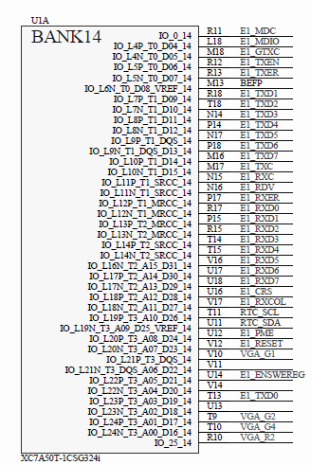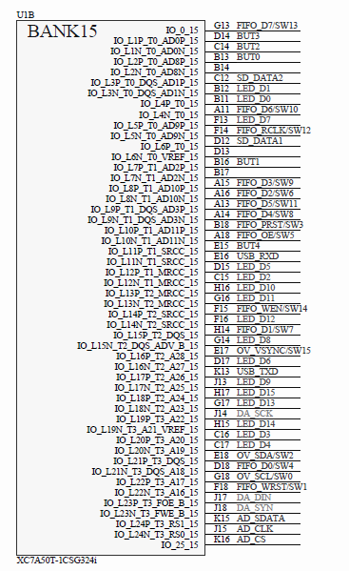

图 2.1.1.1 BANK14 15 引脚连接图

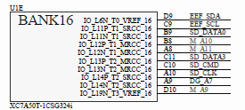

图 2.1.1.2 BANK16 引脚连接图

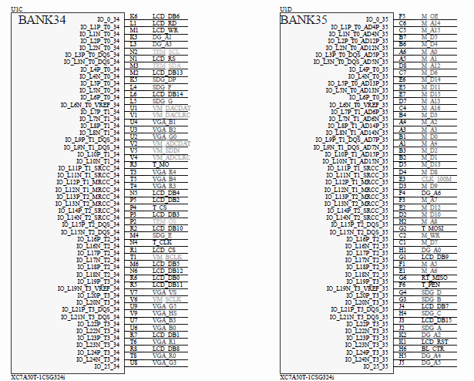

图 2.1.1.3 BANK34 ，35 引脚连接图

通过查看各BANK引脚与对应模块的端口连接即可确定管脚分配。

**2.1.2 时钟输入**

F1 FPGA开发板提供给FPGA的时钟晶振电路如下图所示：

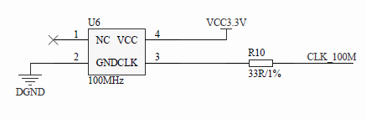

图 2.1.2.1 时钟晶振电路

由上图可知，晶振提供给FPGA的时钟为100MHz，当需要其它频率的时钟时可通过FPGA内部的锁相环 PLL产生。

**2.1.3 JTAG 接口**

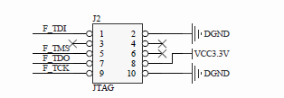

图 2.1.3.1 JTAG 接口电路

我们采用的是标准的JTAG接法（10脚），使用FPGA TCK、FPGA TDO、FPGA TDI、FPGA TMS四个引脚来对FPGA进行下载测试。

**2.1.4 时钟/复位/按键电路**

F1 FPGA开发板的时钟/复位/按键电路与FPGA的引脚连接如下图所示：

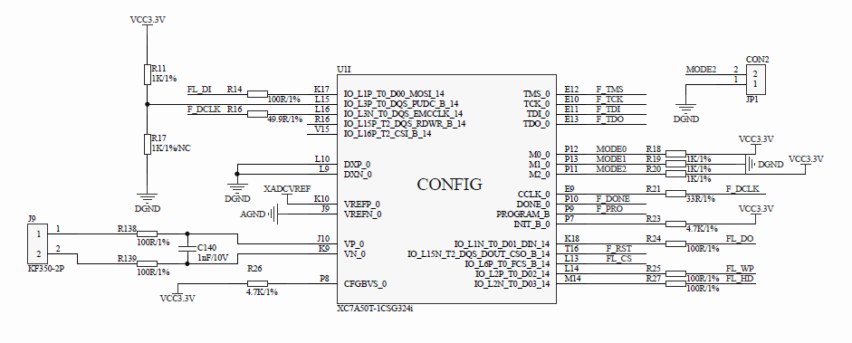

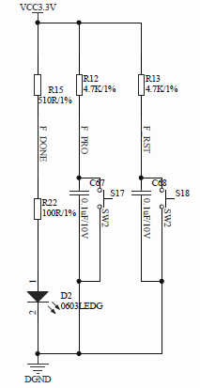

图 2.1.4.1 时钟/复位/按键接口

S18为复位按键，按下时低电平复位;其中5个输入按键的电路原理图如下图所示：

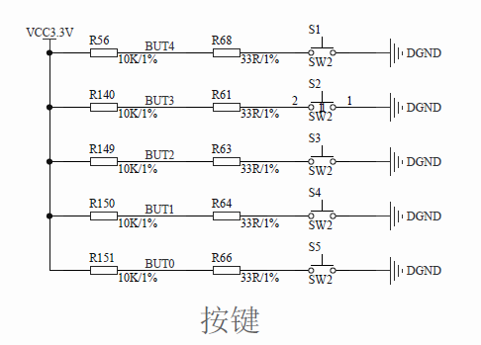

图 2.1.4.2 复位、按键电路

，S1-S5为5个独立按键外接上拉电阻，未按下时按键端口输入高电平，按下时输入低电平。按键作为最简单的输入设备，适合在需要给系统输入控制信号的场合使用。

**2.1.5 LED**

F1 FPGA开发板板载了16个LED，电路原理图如下图所示：

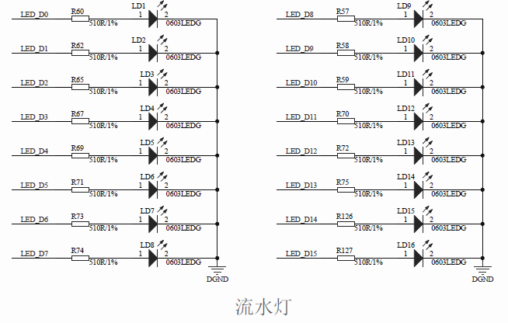

图 2.1.5.1 LED

16个LED均由FPGA驱动，当FPGA输出高电平时电亮对应的LED灯，点亮LED灯。

**2.1.6 有源蜂鸣器**

F1 FPGA开发板板载了一个有源蜂鸣器，电路原理图如下图所示：

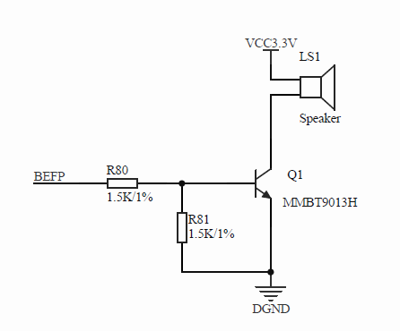

图 2.1.6.1 蜂鸣器

蜂鸣器采用三极管进行驱动，三极管型号MMBT9013,采用共发射级电路，驱动信号从FPGA的BEEP进来，通过R80驱动三极管，蜂鸣器在集电极；BEEP信号高电平控制三极管导通，从而电流经蜂鸣器和三极管，导通后蜂鸣器会发声。

**2.1.7 拨码开关**

F1 FPGA开发板板载了1组拨码开关，包含8个开关，电路原理图如下图所示：

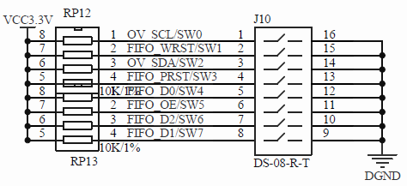

图2.1.7.1 拨码开关

8位拨码开关导通时，输出低电平；板子设计时拨码开关和摄像头模块共用了8个管脚，注意使用摄像头模块时，拨码必须全部拨到OFF状态；

**2.1.8 拨动开关**

F1 FPGA开发板板载了1组拨动开关，包含8个开关，电路原理图如下图所示：

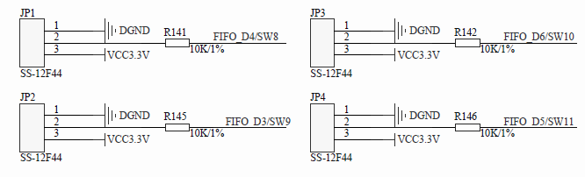

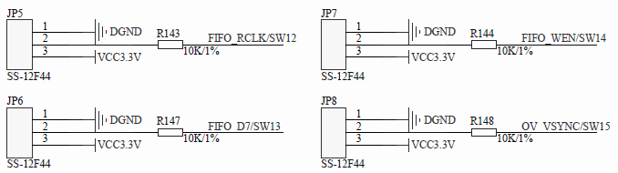

图2.1.8.1 拨动开关

拨动开关JP1-JP8，8位拨动开关导通时，输出低电平；板子设计时拨动开关和摄像头模块共用了8个管脚，注意使用摄像头模块时，拨动开关JP1-JP8必须全部拨到下部，即开关的输出都是上拉状态；

**2.1.9 数码管**

F1 FPGA开发板板载了8个共阳数码管，电路原理图如下图所示：

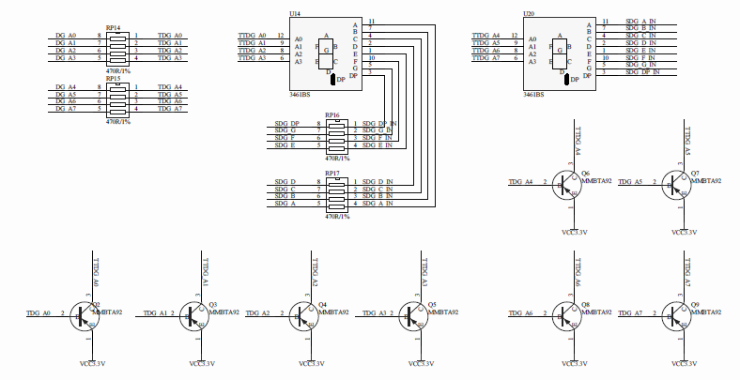

图2.1.9.1 数码管

需要注意的是，这里是用PNP型三极管作为开关控制位选信号，当基极为低电平时，三极管导通，输出高电平；

**2.1.10 VGA 接口**

F1 FPGA开发板板载了一个RGB565数据格式的VGA接口，电路原理图如下图所示：

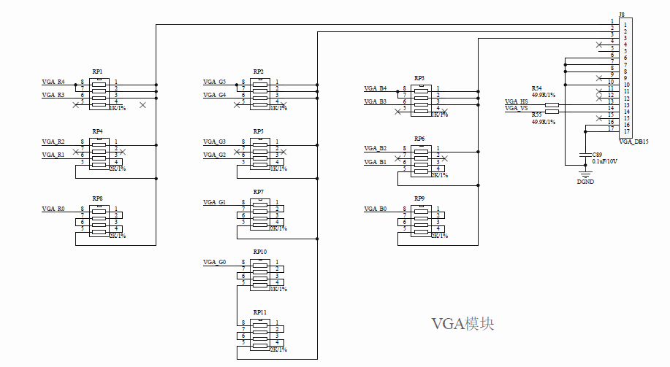

图 2.1.11.1 权电阻网络全1时等效电路

VGA的全称是Video Graphics Array，即视频图形阵列，是一个使用模拟信号进行视频传输的标准。VGA接口协议规定，红绿蓝三基色模拟电压的范围为0~0.714V，其中0V代表无色，0.714V代表满色。RGB565格式，即红色占5位数据，绿色占6位数据，蓝色占5位数据，一共可表示65536种颜色。

F1 FPGA开发板用权电阻网络来实现RGB565信号到VGA接口三基色信号转换的电路，即用5位权电阻网络来实现红色信号R，6位权电阻网络实现绿色信号G，5位权电阻网络实现蓝色信号B。以红色信号R为例来说明权电阻网络参数的选取。由于R对应的数字信号为5位，故当该5位全为1的时候对应的模拟电压信号值应为0.714V，当5位全为 0 的时候对应的模拟电压信号值应为0V。等效电路如下图所示（终端电阻75Ω在显示器连接头内部）

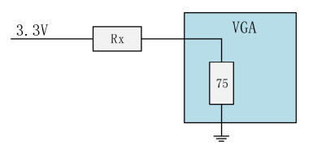

图 2.1.11.2 权电阻网络全1时等效电路

其中Rx为5位权电阻网络的等效电阻，5位全为1时有：

Rx =R||2R||4R||8R||16R



可得等效电阻Rx = 271.6Ω，R = 526.3Ω。考虑到所有电阻（使用的是贴片电阻）都必须取标称值以及减小与理论计算的误差，故将R取500Ω，后面的以标称值取1KΩ、2KΩ、4KΩ、8KΩ。

**2.1.11 LCD 模块接口**

F1 FPGA开发板板载的 LCD模块接口电路如下图所示：

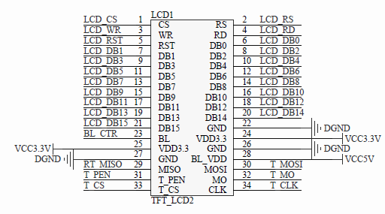

图2.1.11.1 LCD 模块接口

图中 LCD是一个通用的液晶模块接口，支持4.3寸的TFT LCD模块。

图中的T_MISO/T_MOSI/T_PEN/T_SCK/T_CS用来实现对液晶触摸屏的控制（支持电阻屏和电容屏）。LCD_BL用于控制LCD的背光。

**2.1.12 温度传感器接口**

F1 FPGA开发板板载了一个温度传感器接口，电路原理图如下图所示：

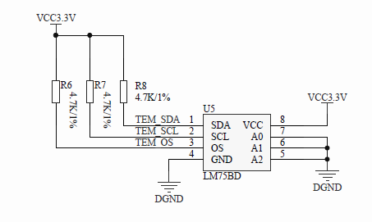

图2.1.12.1 温度传感器接口

温度传感器芯片使用的是LM75BD，该芯片的测温范围-55℃ ～ +125℃，精度±3℃。 这里我们把A0~A2均接地，对LM75BD来说也就是把地址位设置成了0了，写代码的时候要注意这点。TEM_SCL接在FPGA的N2引脚，TEM_SDA接在FPGA的M3引脚，另外LM75BD采用IIC协议进行数据的读写，而IIC的串行时钟线SCL和数据线SDA均是开漏的，所以需要接上拉电阻。TEM_OS是超温报警输出,接在FPGA的P3引脚；

**2.1.13 实时时钟**

F1 FPGA开发板板载了一个实时时钟RTC，电路原理图如下图所示：

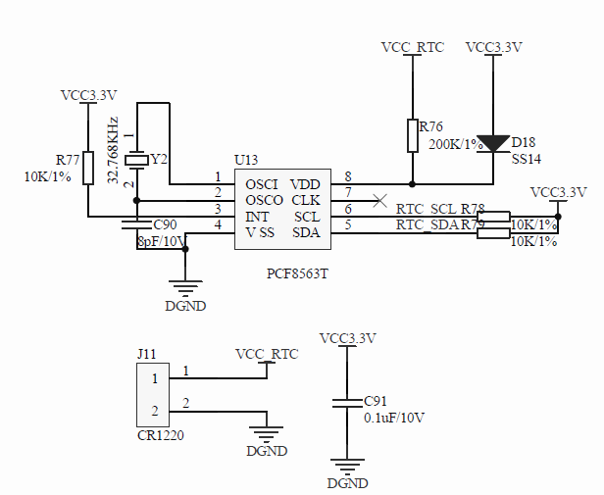

图2.1.13.1 实时时钟 RTC

实时时钟芯片为PCF8563，采用直接供电和备用电源供电两种供电方式，采用IIC协议进行通信。备用电源供电时使用纽扣电池CR1220供电，安放在开发板的电池座。

**2.1.14 AD/DA接口**

F1 FPGA开发板板载了一个AD/DA接口，电路原理图如下图所示：

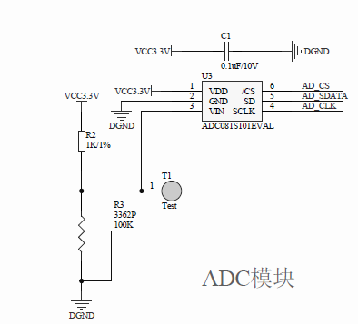

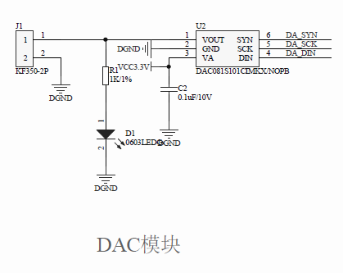

F1开发板上板载的AD/DA器件为采用SPI协议进行通信的ADC081S101和DAC081S101器件。ADC测量电压变化从0-3.3V，DAC输出范围0-3.3V

**2.1.15 I2S音频编解码**

F1 FPGA开发板板载WM8731高性能音频编解码芯片，电路原理图如下图所示：

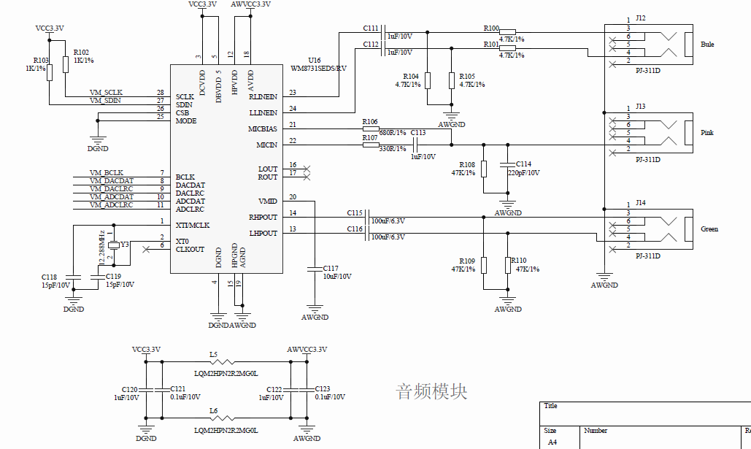

图2.1.15.1 WM8731

WM8731是一颗低功耗、高性能的立体声多媒体数字信号编解码器。该芯片内部集成了24位高性能DAC&ADC，可以播放最高96K@24bit的音频信号。该芯片还结合了立体声差分麦克风的前置放大与扬声器、耳机和差分、立体声线输出的驱动，减少了应用时必需的外部组件，直接可以驱动耳机（16Ω@50mW）和（32Ω/30mW），无需外加功放电路。 MIC是麦克输入，可用于录音机实验，实现录音。PHONE是3.5mm耳机输出接口，可以用来插耳机。LINE_IN 则是线路输入接口，可以用来外接线路输入，实现立体声录音。

**2.1.16 SRAM**

F1 FPGA开发板板载了SRAM，此部分电路图如下图所示：

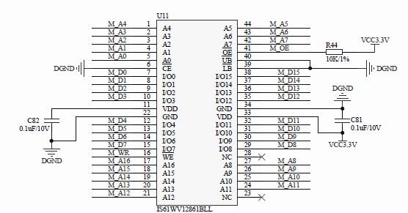

图中，U23就是SRAM芯片，型号为IS61WV12816BLL，容量为2Mb字节。该芯片可以满足FPGA的各种大内存需求场合，实现数据的缓存。

**2.1.17 以太网接口（RJ45 ）**

开发板板载了一个以太网接口（RJ45），电路原理图如下图所示：

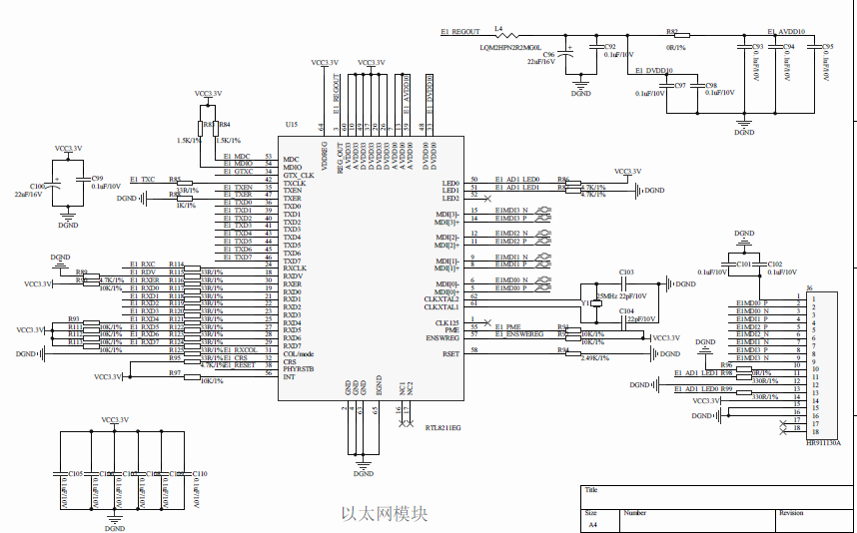

图2.1.17.1 以太网接口

这里我们选择的是RTL8211EG这颗芯片作为FPGA的PHY芯片用于以太网通信。RTL8201是一块 10M/100M/1000M自适应以太网收发器，提供MII/SNI接口的MAC连接。板载一个自带网络变压器的RJ45头（HR911130A）。

**2.1.18 USB串口**

开发板板载了一个USB串口，其原理图如下图所示：

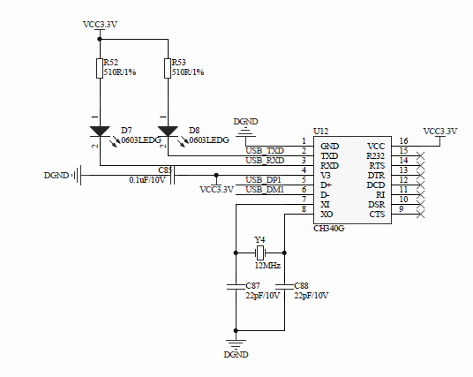

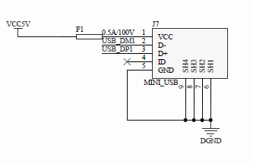

USB转串口，我们选择的是CH340G，是国内芯片公司南京沁恒的产品，稳定性经测试还不错，所以还是多支持下国产。

USB_232是一个MiniUSB座，提供CH340G和电脑通信的接口，同时可以给开发板供电，VUSB就是来自电脑USB的电源，USB_232是本开发板的可选供电口 .

**2.1.19 摄像头模块接口**

开发板板载了一个摄像头模块接口，电路原理图如下图所示：

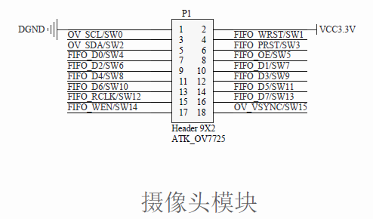

图2.1.19.1 摄像头模块接口

图中P1接口可以用来连接摄像头模块。摄像头模块需要用到全部引脚。

**2.1.21 TF卡接口**

开发板板载了一个TF卡接口，电路原理图如下图所示：

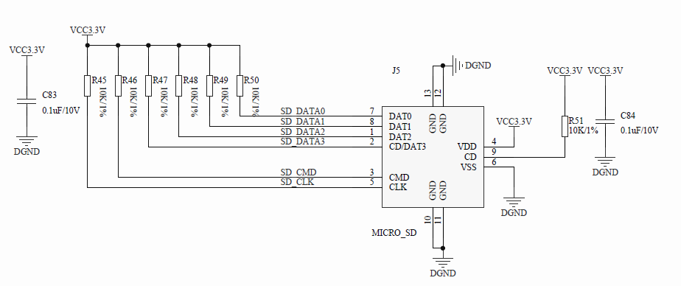

图 2.1.21.1 TF 卡接口

图中MICRO_SD为TF卡接口，该接口在开发板的底面。TF卡采用4位SDIO方式驱动，理论上最大速度可以达到24MB/S，非常适合需要高速存储的情况。

**2.1.22 SPI FLASH**

板载的SPI FLASH电路原理图如下图所示：

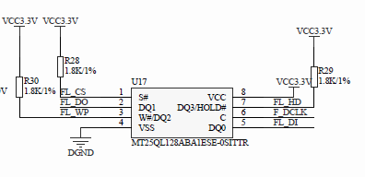

图2.1.22.1 SPI FLASH芯片

SPI FLASH芯片型号为MT25Q128，存储容量为128Mb（16M字节），采用SPI协议和FPGA进行通信，可做为FPGA的配置芯片（完全兼容EPCS16芯片），以保证FPGA在重新上电后仍能继续工作。

**2.1.23 FPGA 电源设计**

ARTIX-7 XC7A50T-1CSG324I FPGA需要3组供电，分别为3.3V,1.8V和1.0V。开发板FPGA供电电源电路如下图所示

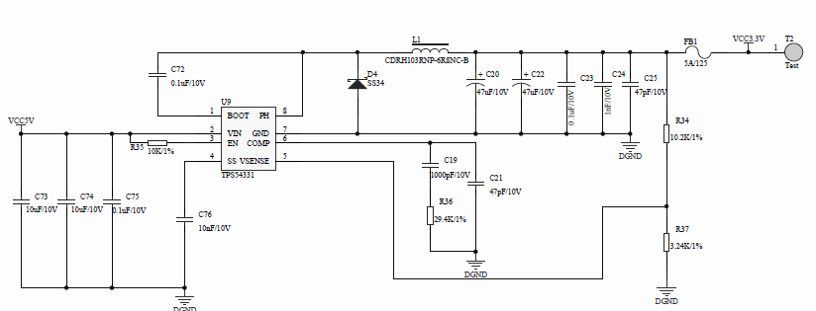

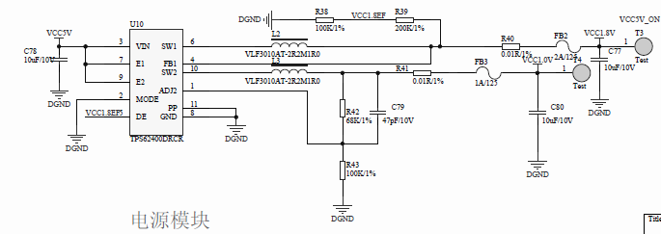

图2.1.23.1 FPGA供电电源电路

**2.1.24 电源适配器输入接口**

开发板由电源适配器供电的电源接口原理图如下图所示：

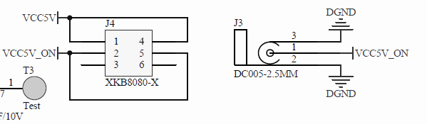

图2.1.24.1 电源适配器供电电源接口

VCC5V_ON用于外部直流电源输入，输入电压（5V）经过都经过电源开关J4控制是否对开发板供电。J4按下5V和3.3V会点亮电源指示灯。

**2.2 开发板使用注意事项**

为了让大家更好的使用F1 FPGA开发板，我们在这里总结该开发板使用的时候尤其要注意的一些问题，希望大家在使用的时候多多注意，以减少不必要的问题。

1. USB供电电流最大500mA，且由于导线电阻存在，供到开发板的电压，一般都不会有5V，如果使用了很多大负载外设，比如4.3寸屏、7寸屏、摄像头模块等，那么可能引起USB供电不足，所以开发板如果连接大负载模块的朋友，或者同时用到多个模块的时候，建议大家使用一个电源适配器供电5V2A。

2. 当你想使用某个IO口用作其他用处的时候，请先看看开发板的原理图，该IO口是否有连接在开发板的某个外设上，如果有，该外设的这个信号是否会对你的使用造成干扰，先确无干扰，再使用这个IO,尤其使用摄像头模块时。

3. 当液晶显示白屏的时候，请先检查液晶模块是否插好（拔下来重新插试试），如果还不行，可以通过串口看看LCD ID是否正常，再做进一步的分析。

**2.3 FPGA的学习方法**

FPGA作为目前最热门的非CPU类处理器，正在被越来越多的公司选择使用。学习FPGA的朋友也越来越多，初学者可能会认为FPGA很难学，以前只学过51，或者甚至连51都没学过的，一看到FPGA就懵了。其实，万事开头难，只要掌握了方法，学好FPGA，还是非常简单的，这里我们总结学习FPGA的几个要点：

1. 一款实用的开发板。

这个是实验的基础，有时候软件仿真通过了，在板上并不一定能跑起来，而且有个开发板在手，什么东西都可以直观的看到，效果不是仿真能比的。但开发板不宜多，多了的话连自己都不知道该学哪个了，觉得这个也还可以，那个也不错，那就这个学半天，那个学半天，结果学个四不像。倒不如从一而终，学完一个再学另外一个。

2. 掌握方法，勤学慎思。

FPGA不是妖魔鬼怪，不要畏难，FPGA的学习和普通单片机一样，基本方法就是：

a) 了解FPGA的基本结构。

学习FPGA之前需要先对FPGA的基本结构和其功能有个大概的了解，如锁相环PLL、FIFO等。需要知道PLL是用来产生不同频率的时钟，如使用SDRAM时需要产生100MHz的驱动时钟，使用WM8731（音频编解码芯片）时需要生成12MHz的时钟；FIFO用于数据的缓存和异步时钟域数据的传递等。

b) 了解Verilog HDL基本语法

没有软件的硬件就如同行尸走肉一般。软件是硬件的灵魂，硬件是软件的舞台。好的软件设计才能发挥硬件的性能，而软件的精髓在于代码。学习FPGA也是这样，Verilog HDL做为一种硬件描述语言，是对数字电路的一种描述，而数字电路是并行工作的，因而在编写Verilog HDL时要有并行的思想，不同于软件设计语言，软件设计语言是由CPU统一进行处理，一条指令一条指令的串行运行，所以软件设计语言是基于串行的设计思想，因而在写Verilog HDL代码的时候要注意这种差别。另外对于Verilog HDL的基本语法是务必要掌握的，如一般常用的module/endmodule、input/output/inout、wire/reg、begin/end、posedge/negedge、always/assign、if/else、case/default/endcase/parameter/localparam等关键字要清楚它们的作用和区别。掌握了Verilog HDL的基本语法和Verilog HDL的并行设计思想后，会觉得Verilog HDL和C语言一样简单。

3. 多思考，多动手。

所谓熟能生巧，先要熟，才能巧。如何熟悉？这就要靠大家自己动手，多多练习了，光看或说是没什么太多用的。只有在使用FPGA的过程中，才会一点点的熟悉，也只有动手实练，才能对FPGA有切实的感受熟悉了之后，就应该进一步思考，也就是所谓的巧了。我们提供了几十个例程，供大家学习，跟着例程走，无非就是熟悉FPGA的过程，只有进一步思考，才能更好的掌握FPGA，也即所谓的举一反三。例程是死的，人是活的，所以，可以在例程的基础上，自由发挥，实现更多的其他功能，并总结规律，为以后的学习和使用打下坚实的基础，如此，方能信手拈来。

所以，学习一定要自己动手，光看视频，光看文档，是不行的。举个简单的例子，你看视频，教你如何煮饭，几分钟估计你就觉得学会了。实际上你可以自己测试下，是否真能煮好？机会总是留给有准备的人，只有平时多做准备，才可能抓住机会。

只要以上三点做好了，学习FPGA基本上就不会有什么太大问题了。